INDICAÇÃO nº 886/2021

Súmula: Solicita providências do Executivo junto a Secretaria Municipal de Infraestrutura e Serviços Urbanos, aos cuidados do Sr. Marcos de Oliveira Anjos para que realize a serviços de desassoreamento, dedetização e roçagem do mato no Piscinão localizado no Parque Suburbano, neste município.

INDICO à Mesa, na forma regimental vigente, que seja oficiado ao Excelentíssimo Igor Soares Prefeito Municipal, junto a Secretaria de Infraestrutura e Serviços Urbanos, para que realize serviços desassoreamento, dedetização e roçagem do mato no Piscinão localizado dentro da Praça do Povo no Parque suburbano
JUSTIFICATIVA
Senhor Presidente,
Senhores Vereadores,
Senhoras Vereadoras.

Moradores do bairro solicitaram minha presença na Praça do Povo e visita ao local verifiquei que o Piscinão necessita de serviços de desassoreamento como, limpeza, alargamento, desobstrução, remoção de lixo e sedimentos e serviços de roçagem do mato.
Solicito também providências para dedetização, devido que os moradores reclamaram do mau cheiro e da proliferação de insetos e animais peçonhentos, (escorpiões, cobras, ratos e baratas) e inclusive do Aedes aegypti (mosquito do dengue).
Desta forma pedimos a esta nobre secretaria que inclua em seu cronograma o pedido supra.

Sem mais para o momento, renovo protestos da mais elevada estima e distinta consideração.

Sala das Sessões Bemvindo Moreira Nery, 11 de fevereiro de 2021.

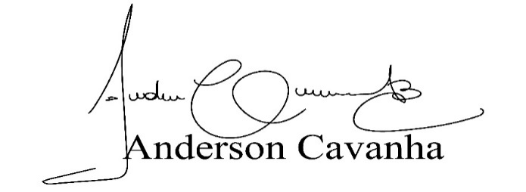
(Bruxão Cavanha – PL)
Vereador
